VINHOS
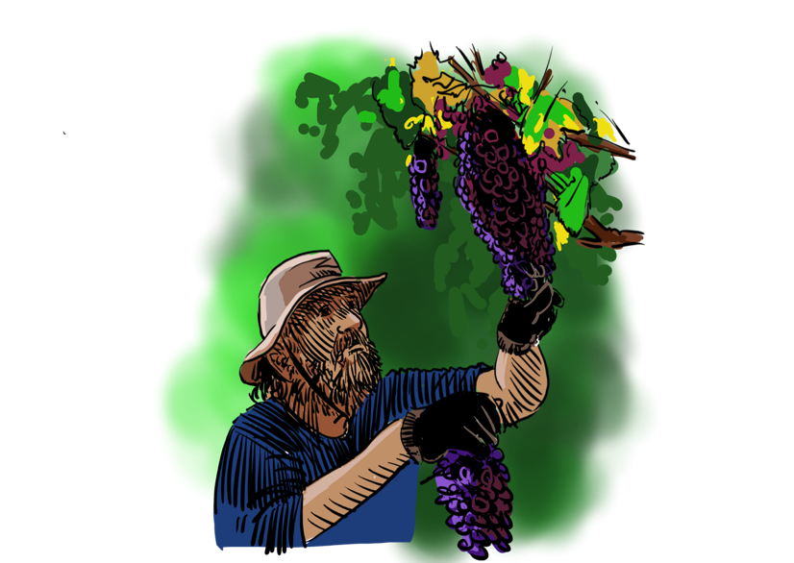
Açores
 | Tinto:
Terras de Lava | 20.00€
Efusivo | 30.00€
 | Branco:
Terras de Lava | 20.00€
Frei Gigante | 30.00€
Pedras Brancas | 30.00€
Efusivo | 34.00€
Rola Pipa | 34.00€
Pedras Brancas Reserva | 34.00€
Terroir Vulcânico Arinto | 35.00€
Terroir Vulcânico Verdelho | 35.00€
Terroir Vulcânico Terrantez | 52.00€
S. Jorge do Meio do Mar (Arinto) | 52.00€
S. Jorge do Meio do Mar (Arinto e Verdelho) | 52.00€
 | Rosé:
Insula  (Chão de Lava) | 26.00€
Efusivo | 26.00€
 | Orange Wine:
Laranjinha  (edição limitada) | 80.00€

Alentejo
 |  | Tinto:
Sossego |  | 17.00€
Trinca Bolotas |  | 18.00€
Grande Trinca Bolotas |  | 19.00€
Reserva |  | 19.00€
Revelado |  | 22.00€
Convento da Tomina |  | 23.00€
Pontual Grande Reserva |  | 27.00€
Esporão Reserva |  | 27.00€
Reserva do Comendador |  | 29.00€
Quinta do Paral Reserva |  | 48.00€
Dona Maria Grande Reserva |  | 49.00€
Parcelas |  | 58.00€
 |  | Branco:
Trinca Bolotas |  | 18.00€
Reserva |  | 18.00€
Reserva do Comendador |  | 29.00€
Esporão Reserva |  | 27.00€
Quinta do Paral Reserva |  | 31.00€

Dão
 | Branco:
Taboadella | 68.00€

Douro
 |  | Tinto:
Assobio |  | 18.00€
Papa-Figos |  | 18.00€
Vinha Grande |  | 23.00€
Grainha |  | 24.00€
Callabriga |  | 26.00€
Duas Quintas |  | 28.00€
Castas Escondidas |  | 43.00€
Duas Quintas Reserva |  | 46.00€
Quinta da Lêda |  | 55.00€
Batuta |  | 68.00€
Carvalhas Tinta Francisca |  | 73.00€
Carvalhas Vinhas Velhas |  | 73.00€
Mirabílis |  | 180.00€
 |  | Branco:
Planalto |  | 18.00€
Papa-Figos |  | 18.00€
Grainha |  | 22.00€
Duas Quintas |  | 24.00€
Carvalhas |  | 43.00€
Duas Quintas Reserva |  | 42.00€
Antónia Adelaide Ferreira |  | 68.00€
Mirabílis |  | 83.00€

Minho
 | Branco/Verde:
Muralhas de Monçao | 17.00€
João Pires | 16.00€
 | Rosé:
Mateus | 16.00€

Tejo
 | Tinto:
Cabeça de Toiro | 18.00€

Itália
 | Vinho Espumante Rosé:
Lambrusco | 13.00€

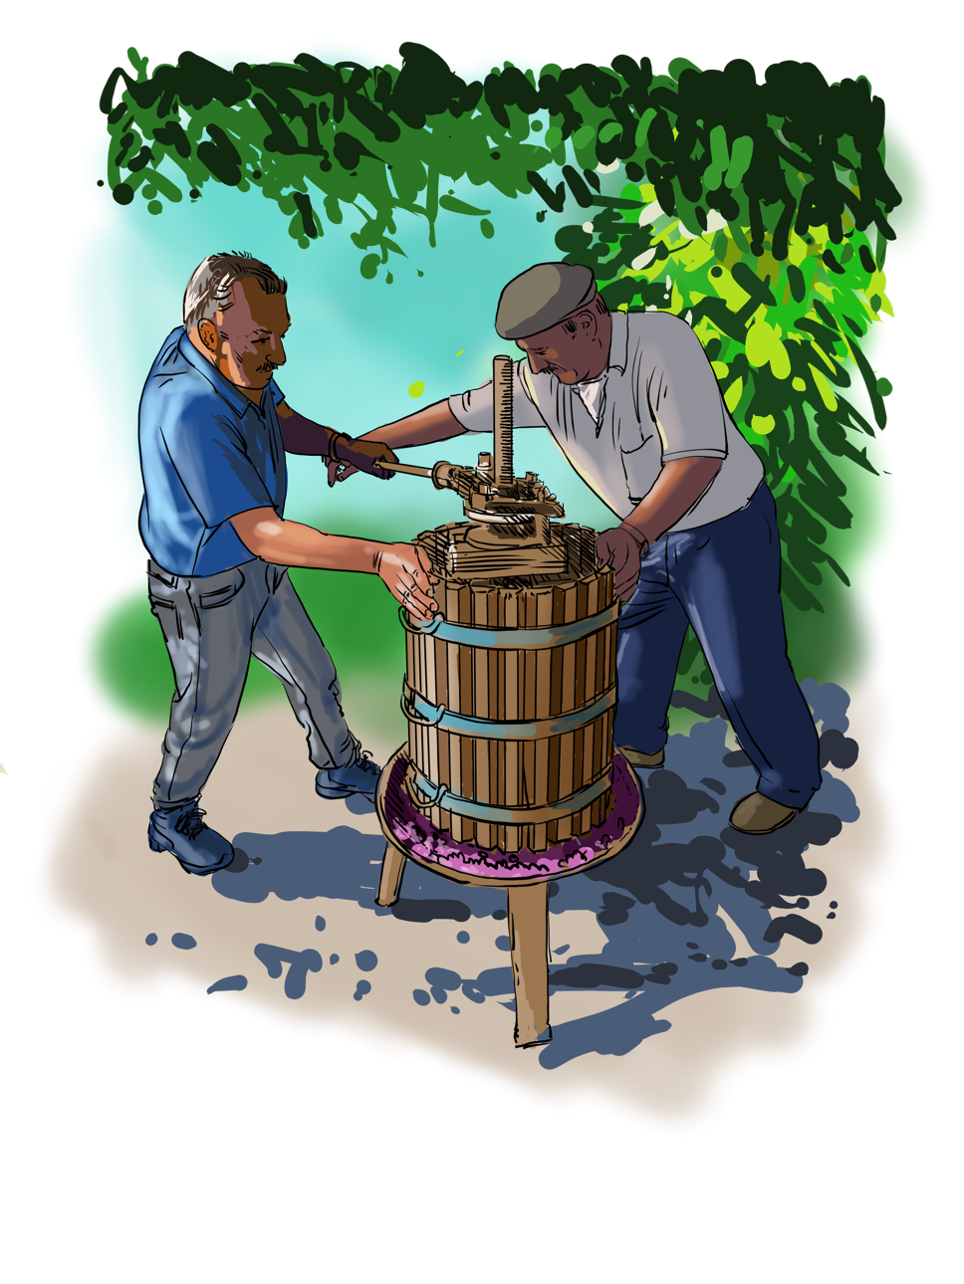
Vinho Ao Copo
Tinto |  | 4.50€
Branco |  | 4.50€
Rosé |  | 4.50€
Pressão |  | 4.00€
Dos Açores |  | 8.00€
Sangria (Jarro) |  | 15.00€

